**ACLARACIONES A PREGUNTA FORMULADA.**

Pregunta:

Preparando la licitación mencionada en nuestra anterior consulta (**Servicio de incorporación socio laboral en el área de atención primaria de servicios sociales de la comarca de Pamplona, área noreste y área noroeste**), nos entra en conflicto la siguiente información del sobre B y del sobre C, que a nuestro entender es lo mismo y/o similar:

* Sobre B (2)

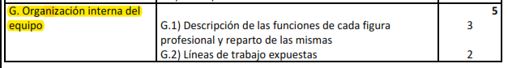

* Sobre C (3)

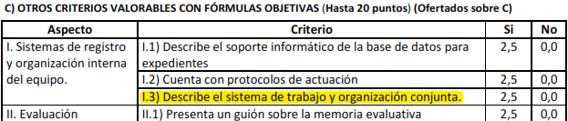

Podríamos ser excluidos si aportamos la misma en uno u otro sobre, por lo que s**olicitamos aclaración de qué tenemos que hablar e incluir en cada apartado exactamente**.

Aclaración.

Si bien pueden resultar similar en la formulación, no es la misma información la que hay que aportar en cada uno de los apartados referidos.

En el G: descripción y reparto de las funciones de cada figura profesional y líneas de trabajo

En el I.3. Sistema de trabajo y organización conjunta del equipo.

Entendemos que ha de abordarse diferenciadamente. No es posible profundizar más en la explicación.